TJ SOKOL HŘIVICE


1913 – 2013

A L M A N A CH

Sokol je krásný příklad toho bratrství, které si všichni přejeme a které je opravdu pevným základem naší republiky a – doufám – celé Evropy a lidstva. Nezapomeňme, že přes ty různosti stavu, vzdělání a jakkoli se jmenují, konečně jsme všichni lidé a bratři. Buďme tady všichni slušnými lidmi!
Tomáš Garrigue Masaryk
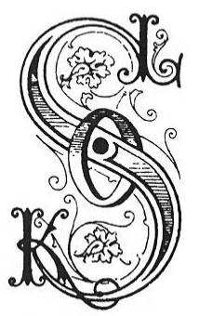

Sokol - fenomén prověřený staletími
Sokol – jedna z nejstarších sportovních organizací na světě oslavila 16. února 2012 150 let od svého založení. Právě v tento den se sešli čeští vlastenci v čele s dr. Miroslavem Tyršem a založili první českou tělocvičnou organizaci na našem území – původně Tělocvičnou jednotu Pražskou. Název Sokol byl oficiálně uznán až v r. 1865, přestože už v prvních stanovách byl „sokol v letu“ používán jako spolkový znak a jednotně se tak od počátku obecně říkalo.
Doba, kdy nový spolek vznikl, se vyznačovala probuzením národního cítění, zájmem o český jazyk a českou historii. Od samého počátku byl budován na principech demokracie, vlastenectví, slovanské sounáležitosti. Na rozdíl od jiných tělovýchovných organizací a spolků vyvíjel i rozsáhlou kulturní a společenskou činnost. Tím dalece předběhl svou dobu.
Ukázalo se, že nápad využít přirozené lidské touhy po pohybu a založit organizaci tělocvičnou, byl přímo geniální. Její základní filozofií bylo vytvoření antického ideálu harmonického jedince – kalokagathie. Kromě sportování se tak utvářel i duch člověka, tak potřebný v každém období života národa.
Sokol hrál význačnou roli ještě za Rakousko-Uherska, byl rozhodujícím prvkem při vytváření československých legií v období první světové války. V meziválečném období se stal nejpočetnější tělovýchovnou a sportovní organizací na našem území, která sdružovala občany různého politického a náboženského přesvědčení, vzdělání a sociální postavení.
V boji za národní samostatnost, svobodu a demokracii ve druhé světové válce i po ní představoval v československé společnosti vysokou morální autoritu. Sokolové neváhali přinést v tomto boji i oběti nejvyšší. Během let 1939-1945 bylo zatčeno na 12 000 členů Sokola a více než 3 400 popraveno či umučeno. Další tisíce jich položilo své životy na frontách druhé světové války. V květnovém povstání roku 1945 padlo 664 sokolů. Celkové ztráty však byly daleko vyšší.
Sokol se po celou dobu své existence nesmazatelně vryl do dějin českého národa a pro tento národ neúnavně pracoval. Nezbývá než si přát, aby tomu tak bylo i v následujících letech – abychom my, sokolové, zůstali významnou součástí české společnosti dalších nejméně sto let.

Zakladatelé Sokola

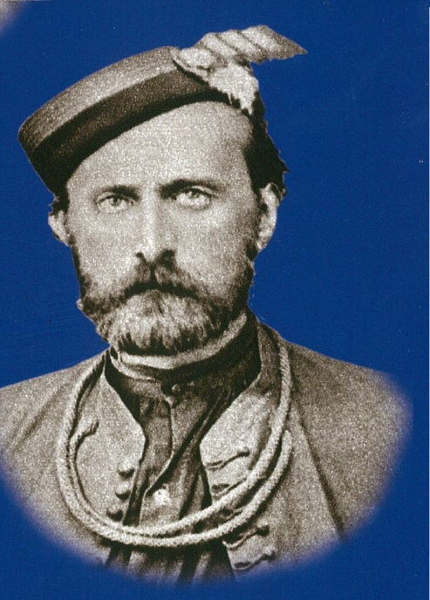
Jindřich Fügner (* 12. 9. 1822 † 15. 11. 1865)
První z nich se narodil v roce 1822 v Praze jako Heinrich Fügner v rodině německy hovořícího obchodníka s textilem. Stal se prvním starostou Sokola v Čechách. Byl počestný a mohovitý pražský měšťan, bankéř, šéf Hypoteční banky a stál v čele pražské filiálky terstské pojišťovny. Sehrál v počátcích Sokola rozhodující úlohu svým finančním a organizačním vkladem při výstavbě prvních tělocvičen. Byl to také on, kdo zavedl v Sokole tykání – nejspíš s odvoláním na husitskou tradici – prosadil oslovování „bratře a sestro“. Po Fügnerově smrti se s jeho dcerou Renátou oženil Miroslav Tyrš. Renáta byla významná sokolská publicistka, výtvarná kritička a folkloristka.

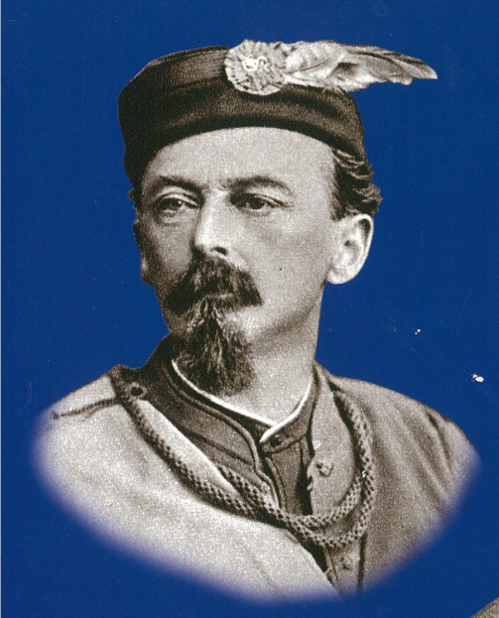
Dr. Miroslav Tyrš (* 17.9. 1832 † 8.8.1884)
Druhý z otců zakladatelů Sokola se narodil v Děčíně jako Friedrich Emanuel Tiersch. Jeho otec zemřel, když byli Emanuelovi čtyři roky. O dva roky později zemřela i jeho matka. A od té doby byl vychováván u příbuzných v Praze, kteří stejně jako rodiče mluvili německy. Neduživý a labilní chlapec navštěvoval na radu lékaře tělocvičný ústav Rudolfa von Stephaniho, kde poznává tělocvičnou metodu zakladatele německého turnerství Ludwiga Jahna a na vlastní kůži zažívá blahodárnost pravidelného tělocviku.
Stal se prvním náčelníkem Sokola v Čechách. Jednou z nesporných Tyršových zásluh je jeho autorství tělocvičného názvosloví uznávaného v celém světě. Jeho život ukončila předčasná záhadná smrt v řece Aach v Tyrolských Alpách.

„Ve zdravém těle, zdravý duch.“
Miroslav Tyrš

TJ SOKOL HŘIVICE

3.1 Počátky Sokola ve Hřivicích
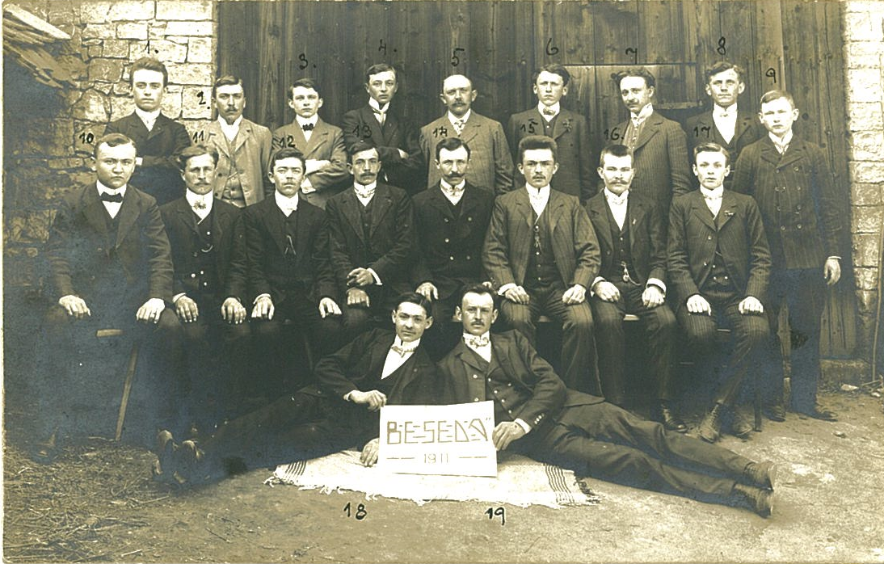
Popud k založení Sokola v naší obci vyšel před 100 lety, na podzim roku 1913, od dvaceti mládenců z kroužku, který pěstoval zpěv, divadlo a debatní večírky. Jejich přání přednesl student Vilém Vávra profesoru Josefu Musilovi v Lounech, vzdělavateli župy Sladkovského. Byla svolána schůze v prosinci roku 1913, na které profesor Musil přednášel o vzniku Sokola a jeho cílech. Schůzi řídil Ladislav Horák, bývalý redaktor různých časopisů, který v naší obci bydlel. Bylo jednohlasně usneseno jednotu založit a vyžádat si stanovy od ČOS. Po schválení stanov politickou správou byl stanoven den ustavující valné hromady. Ustanovující valná hromada se konala v neděli 21. prosince 1913 v hostinci Václava Blechy. Dle zachovalé prezenční listiny bylo přítomno 36 občanů. Za starostu byl zvolen Ladislav Horák, za místostarostu Bohumil Koukal, náčelníkem Václav Špička, jednatelem Oldřich Marek a pokladníkem Václav Blecha. K jednotě byly připojeny obce Hřivice, Hořany, Zbrašín, Touchovice, Markvarec a Konětopy.

Kroužek mládenců ve Hřivicích – 1. Václav Husák, 2. Antonín Husák, 3. Rudolf Valda, 4. Václav Špička, 5. František Cyprián, 6. František Benda, 7. Rudolf Cyprián, 8. Václav Šindelář, 9. Vratislav Lukáš, 10. František Klein, 11. Eduard David, 12. Antonín Faust, 13. František Faust, 14. Josef Faust, 15. Rudolf Husák, 16. Josef Hornof, 17. Josef Přibyl, 18. Bohumil Svoboda, 19. František Svoboda.

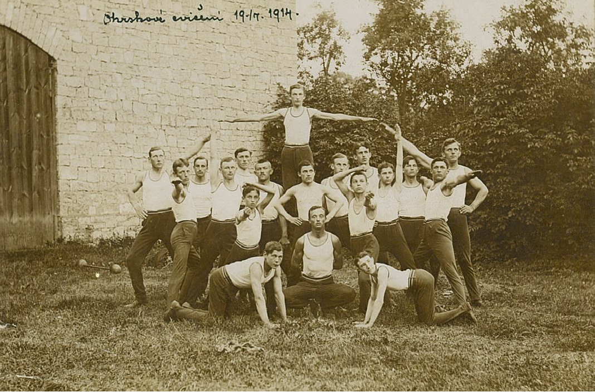
S činností se započalo hned 1. ledna 1914. Počet členů byl 62, převážně mužů. Cvičilo se v neděli, úterý a v pátek v hostinci bratra Blechy, později i v ostatních hostincích ve vsi. Cvičilo členstvo, žactvo a dorost. 19. července 1914 se konalo první okrskové cvičení ve Hřivicích na dvoře u Vohánků čp. 24 (dnešní dvůr OÚ). Zúčastnily se jednoty Hřivice, Domoušice, Lenešice, Postoloprty, Ročov, Zeměchy, Žatec a povinná výpomoc z Loun. Cvičení zahájil průvod, který vyšel od nádraží. Zahajovalo jej 80 žáků ve cvičebním oděvu s praporci, následovalo členstvo v kroji v počtu 91 a za něj se seřadili členové v občanském oděvu a dorost. Cvičenci se předvedli na bradlech, na koni – na šíř, na dél a na hrazdě. Při cvičení hrálo devět hudeb a to za 20 Kč a řádný oběd. Odpoledne při koncertu hrálo čtyřicet mužů za 300 Kč a za 3 litry piva pro jednoho muže. Při odpolední slavnosti byl v zahradě buffet, který zásobili místní obyvatelé. Úhrnný příjem při celé slavnosti činil 2 842 Kč.
Okrskové cvičení 19. července 1914

26. července 1914 vypukla první světová válka. Druhý den odchází k vojsku celá řada členů Sokola. Činnost Sokola se utlumila. Na vše doléhaly hrozné následky války. První výborová schůze se konala až 24. února 1918. Opět se začíná s pravidelným cvičením. Cvičí se na dvoře školy a v zimě na sále u Špičků (dnes dílna Milana Todta). Činnost je pestrá, konají se přednášky, hraje se divadlo, pořádají se plesy, šibřinky a taneční zábavy.
Stále se více projevuje potřeba vlastní sokolovny a tak 23. března 1921 Pozemkový úřad dává svolení ke koupi 0,5 ha pozemku „na louce“ za cenu 944, 55 Kč. Začíná se střádat doslova koruna ke koruně, aby se za 10 let mohlo začít se stavbou. Kolem celého pozemku bylo vysázeno 42 lip. Pozemek byl oplocen dřevěnými krajinkami, proto se ulici říkalo „Prkenka“. Bylo zhotoveno nářadí pro cvičení venku a to kruhy, vysutá hrazda, tyče na šplhání a žebřík.
V roce 1922 se rozhodlo o postavení pomníku padlým v první světové válce. Na stavbu pořádali sokolové sbírky. Plán pomníku vyhotovil Prof. Arch. Emil Dufek z kamenické školy v Hořicích, rodák z Chlumčan, stavbu provedl Karel Havlíček z Rakovníka. Úprava terénu a stavba tarasu pod pomníkem byly provedeny zdarma občany obce. Pomník stál 14 946,70 Kč a po vyúčtování slavnosti odhalení pomníku 27. července 1924, na které se vybralo 9218 Kč + sbírky byl pomník zcela zaplacen. Později byl pomník předán do spravování obce.
27. ledna 1923 byl pořádán 1. karneval na sále u Špičků. Vstupné pro masku 8 Kč, bez masky 10 Kč. Vybraly se 3 004 Kč. Uvádíme pro informaci, abychom si udělali představu o tom, jak byla velká návštěva a i výše vstupného tehdy nebyla malá. Zřejmě se chodilo zvát do rodin. Byl to hezký zvyk a lidé rádi přispěli.
V roce 1927 byl na pozemku vysázen chmel a krmná řepa, která byla vydražena. Za první chmel se utržilo 6740 Kč. Chmel očesali česáči bratra Františka Cypriána. Načesáno bylo 338 čtvrtek. Chmelnice zde stála až do roku 1946. Dále se cvičí, účastní se na župních a okrskových cvičeních, hraje se divadlo, pořádají se zábavy a střádají se peníze na stavbu sokolovny. V Opočně a Solopyskách již sokolovny mají od roku 1932.

3.2 Stavba sokolovny
9. května 1933 byla schválena stavba sokolovny členstvem i župou Sladkovského. Plán vypracoval pan Mach ze Zeměch. Na financování stavby byla poskytnuta Kampeličkou půjčka ve výši 50 000 Kč (splácela se ještě po válce). Za půjčku ručili členové jednoty a hospodáři obce pouze v částce 15 000 Kč. Stavbu vedl bratr Josef Todt (zastřelen ve Hřivicích 4. května 1945). Pracovní doba byla stanovena 7-12 hodin, 13-17 hodin a 1 hodina zdarma.
Plat pro zedníky: 3 Kč/hod, přidavači: 2 Kč/hod, tesaři: 3,50 Kč/hod

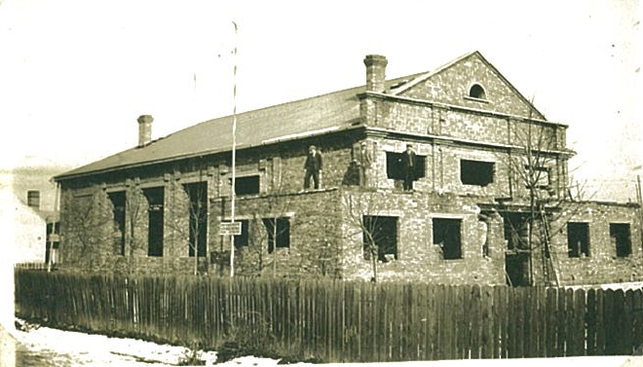
Stavba sokolovny v roce 1933

Bylo usneseno, aby každý člen odpracoval 50 hodin zdarma nebo zaplatil. Klempířské práce byly zadány panu Živnému z Loun, truhlářské práce panu Davidovi z Hřivic, elektrickou instalaci provedl pan Stavěl. Celkový náklad na stavbu sokolovny činil 126 243,80 Kč.
Slavnostní otevření sokolovny se konalo 15. července 1934. Oslava byla zahájena pietním aktem u pomníku padlých. Dále pokračovala průvodem do sokolovny, kde se konalo vystoupení cvičenců. V přestávkách vyhrávala sokolská hudba. Slavnost byla ukončena taneční zábavou. Při slavnostním otevření sokolovny bylo vybráno 16 294, 60 Kč. Vydání činilo 8 626, 20 Kč a zůstatek 7 668, 40 Kč. Na vytápění sokolovny byla zakoupena teplovzdušná kamna z Teplic za 4 050 Kč, která dosloužila v roce 1977. Velkým nedostatkem budovy byla vlhkost zdí a podlah, což mělo za následek shnití parket. V roce 1938 musely být položeny nové parkety již na betonovou podlahu a také byla udělána vnější fasáda.

3.3 Od druhé světové války do roku 1990
15. března 1939 byla Československá republika okupována fašistickým Německem a činnost Sokola byla v roce 1940 definitivně zakázána. Společenský a kulturní život byl zakázán. První poválečná schůze se koná 5. června 1945. Schůzi svolal starosta bratr MUDr. František Jindra. Přítomní uctili památku bratra Oldřicha Kučery a Josefa Todta, kteří položili život za druhé světové války. Jednota má stále ještě u Kampeličky dluhopis za stavbu sokolovny na 29 000 Kč. Celkový dluh na budově činí 45 260 Kč. Bylo rozhodnuto zrušit chmelnici a plochu osázet stromy. Plánuje se přístavba sokolovny – nové WC, byt pro sokolníka. Nakupuje se stavební materiál, který se pomalu ztrácí, rozkrádá.

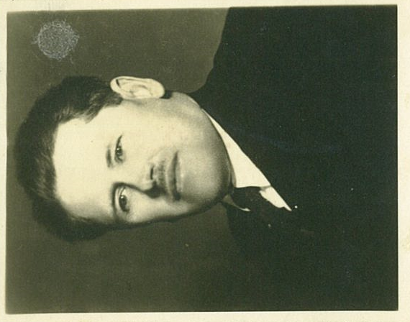
MUDr. František Jindra

Po válce se do popředí dostávaly komunistické myšlenky. V roce 1946 byl v obci založen Svaz mládeže a Junák. Mezi spolky probíhaly stále boje o členy a časté nesváry. V témže roce umírá starosta bratr Dr. František Jindra a novým starostou je zvolen bratr Josef Oulický. Od této doby nejsou žádné zápisy o činnosti až do roku 1959, kdy je zvolen za předsedu Rudolf David. V roce 1948 přešel Sokol pod ČSTV. Během let 1948 – 1959 je zajišťováno cvičení žactva, pořádají se zábavy, plesy a poutě, které byly v širokém okolí vyhlášené. Hrával zde Karel Valdauf a jiné známé dechové orchestry. Návštěva byla vždy velká. Velice pěkné bývaly besídky žactva Sokola a žáků měšťanské školy.
V roce 1959 se zahájil nácvik skladeb na II. celostátní spartakiádu. Nacvičovalo 9 mužů, 9 žen, 2 dorostenky a 28 žáků a žákyň. V červnu 1960 byla na hřišti u sokolovny okrsková spartakiáda za účasti 13 škol a jednot. Sokol také užíval fotbalové hřiště, které bylo na místě česaček chmele k Markvarci. V roce 1960 bylo zoráno v akci „Hledáme ornou půdu“ a už nikdy nebylo obnoveno.
Stále se mluvilo o opravě sokolovny, až se v roce 1964 zřítil strop. Na účtu u spořitelny je 15 179 Kč. Nacvičují se skladby na III. celostátní spartakiádu. Cvičí 14 žen, 16 můžu, 18 starších žákyň a 12 mladších žákyň. 16. Května 1965 se ve Hřivicích konalo veřejné cvičení doprovázené velkou bouřkou. Zúčastnilo se 560 cvičenců.
Sokol Hřivice se také účastnil IV. Celostátní spartakiády v roce 1970 v počtu 68 cvičenců.
V roce 1971 se provedla na částech zdí izolace proti vlhkosti a nechal se vypracovat projekt na přístavbu sokolovny u Ing. Beneše z Jimlína. Nejsou však peníze na stavbu a proto se sokolovna pro špatný technický stav uzavřela. Uzavření sokolovny však nebylo za minulého režimu myslitelné. Zástupce OV KSČ přijel na výborovou schůzi a slíbil pomoc. V roce 1975 se rozpadl i výbor tělovýchovné jednoty.
V roce 1976 na nátlak MNV a místní organizace KSČ obce se stává předsedkyní Marie Halašová, jednatelkou Vlasta Marková, hospodářkou Jana Prošková. Začíná se s velkou opravou sokolovny, která stála 137 426 Kčs. Pomáhají všechny organizace ve vsi, sdružují se finanční prostředky:
OVČSTV: 60 750 Kčs
50 000 Kčs (kotel)
MNV: 70 000 Kčs (stoly a židle)
Při takto veliké akci se osvědčila spolupráce se všemi organizacemi ve vsi. Každý, kdo mohl, přišel pomoci. Dělalo se zadarmo. Všichni si uvědomovali, že sokolovnu nikdo neodnese a že ji všichni potřebujeme a využíváme. Byla to doba, kdy o zábavách bylo na sále až 250 lidí. A těch zábav, plesů atp. bylo daleko více než dnes. V roce 1980 se konala VI. celostátní spartakiáda, které se účastnilo 70 cvičenců ze Sokola Hřivice. V roce 1981 byly do zahrady sokolovny udělány stoly a lavice. V roce 1983 u příležitosti 70. výročí založení Sokola ve Hřivicích pořádána akademie. Jednota se zúčastňovala lehkoatletických závodů, plnění odznaků zdatnosti, pořádaly se tábory a víkendové pobyty v Pnětulkách, Doksech, Žerotíně a v Újezdu na Berounce.

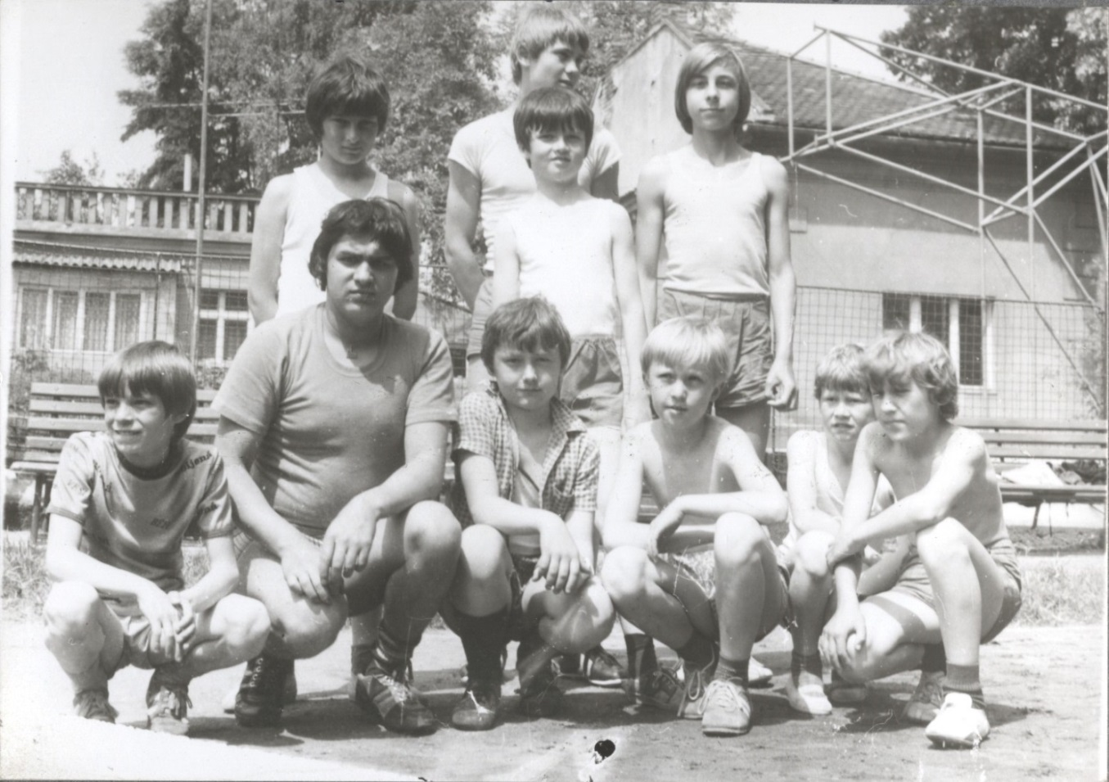

Žáci na lehkoatletických závodech, zleva nahoře: Radek Kučera, Miroslav Sem, René Pergler, Roman Zdeněk, Milan Dráždil, Ladislav Rybár, Petr Brůžek, Jaroslav Pelc, Petr Pichl, Jaromír Černovský
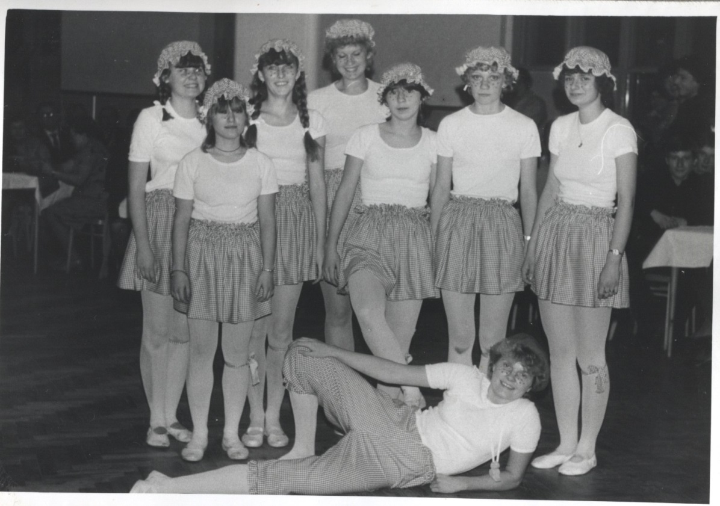
Čaj Pigi, dorostenky zleva nahoře: Lída Halašová, Radka Semová, Lenka Majnerová, Iveta Kraclová, Eva Čížková, Jana Prošková, Irena Bechyňská, Katka Halašová

3.4 Od roku 1990 do současnosti
7. ledna 1990 se v Praze konal ustavující sjezd ČOS. Na výroční členské schůzi 26. ledna 1990 se přítomní členové usnesli, že se také přihlásíme do znovuobnoveného Sokola. 12. dubna 1990 se konala první valná hromada, na které byl zvolen nový výbor. Starostou byl zvolen Josef Marek, jednatelkou Marie Halašová, náčelníkem Miloš Koukal, náčelnicí Miroslava Faustová, vzdělavatelem Jiří Halaš, pokladníkem Ivana Hrzánová. V roce 1990 měla jednota na účtu 66 946 Kčs.
Všichni byli nadšeni a plni elánu. Ovšem dlouho nevydržel. Všem se otevřeli nové možnosti, mohlo se cestovat, svobodně podnikat. A tak se začalo podnikat, někteří začali hospodařit na statcích, někteří založili firmy. Najednou nebyl čas. Dobrovolná činnost se pomalu tlumila. Bylo to smutné. Pro některé z nás to bylo velké zklamání. Až v roce 2000 se znovu obnovuje činnost. Do nové doby jsme si ovšem přinesli problémy z minula - neradostný stav sokolovny, nevyhovující WC, chybějící hřiště na míčové hry a dost velkou nechuť některých pracovat pro společnou věc. A samozřejmě stálý nedostatek finančních prostředků na nutné opravy. Jediným větším příjmem je výtěžek z každoroční pouti. Příspěvky od ČOSu a obce jsou velmi malé.
Do výboru přišla mladší generace, starostou byl zvolen Milan Fürstl, náčelnicí Kateřina Pacltová , náčelníkem Josef Paclt. Pod jejich vedením, za pomoci zkušených cvičitelů manželů Halašových, každý pátek ožívá sokolovna pohybem až 30 dětí. Nacvičili jsme skladby pro oba slety v roce 2000 a 2006. Roste zájem o spolkovou činnost střední generace, hlavně rodičů cvičícího žactva.
29. listopadu 2003 se konala akademie k příležitosti devadesáti let od založení TJ Sokol Hřivice. Byl připraven bohatý program – vystoupení dětí a pohoštění.
Vystoupení žákyň v roce 2003 na akademii k příležitosti 90ti let od založení Sokola ve Hřivicích.

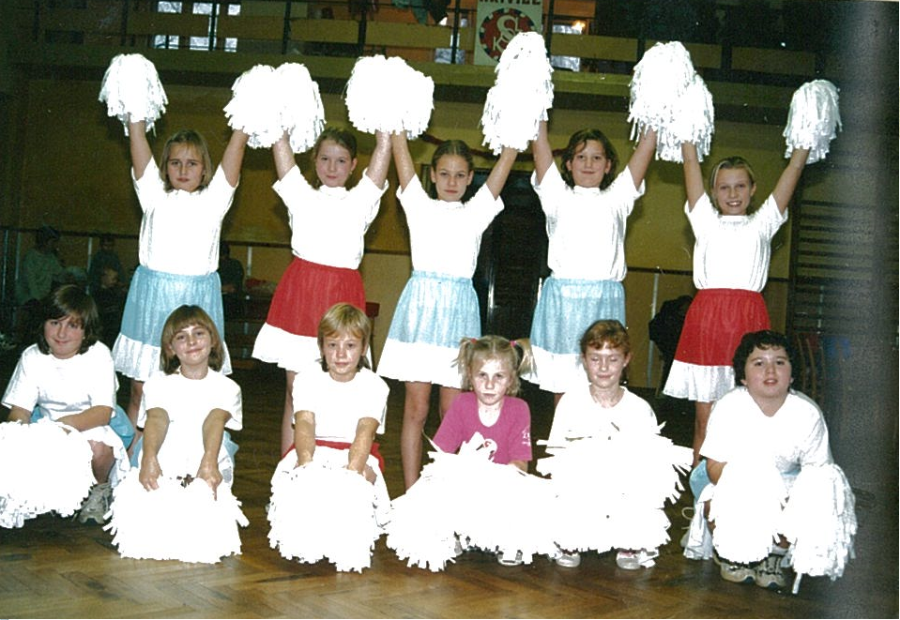
Zleva stojící:
Tereza Chudobová, Alena Pelcová, Markéta Kubištová, Kamila Hanzalová, Anna Pacltová
Zleva sedící: Andrea Paterová, Lenka Fürstlová, Vlaďka Kubištová, Kateřina Myšáková, Ivana Petrlíková, Pavla Davídková

V březnu 2005 nacvičily děti hudební pohádku Kocourek Modroočko. Hrálo 17 dětí a představení se velmi vydařilo. Děti hrály a tančily s chutí. Jen diváků mohlo být trochu více. Děti s pohádkou o Kocourkovi Modroočkovi vystupovaly i ve Vrchlického divadle v Lounech. Představení shlédly mateřské školy a třídy prvního stupně lounských základních škol.
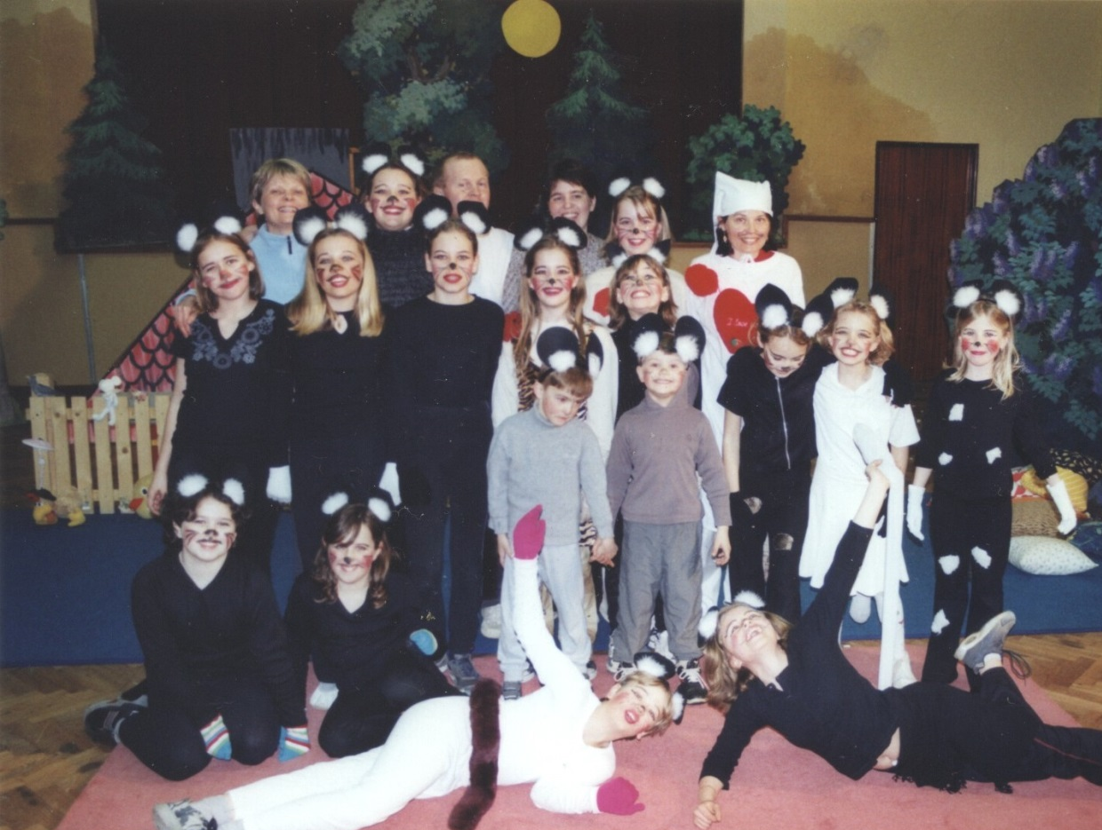

Probíhá pravidelné cvičení žactva, děti vydávají svůj sokolský zpravodaj „Sokolík“. Dospělí hrají florbal, v létě volejbal. Ženy cvičí aerobic a zdravotní tělocvik.
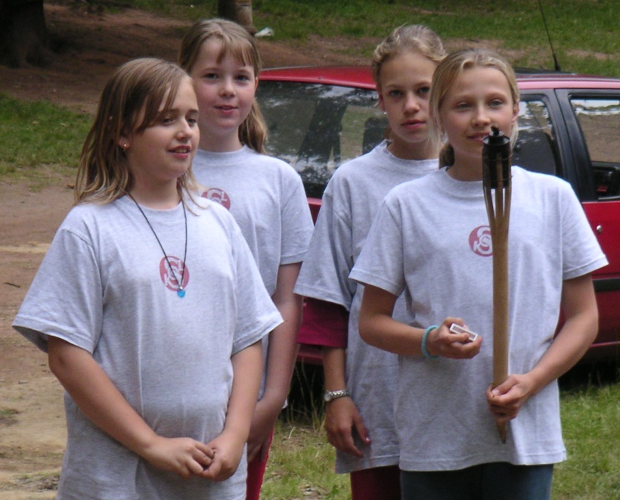
18. května 2005 předala darem firma PATOK - Josef Paclt naší TJ krásné asfaltové hřiště na míčové hry.
Znovu jsme se snažili obnovit letní tábory. První dva byly v sokolovně s 30 dětmi a pak se již pořádaly na letovisku v Pnětlukách. Táborů se účastnilo 60-100 dětí. Byl dostatek vyškolených vedoucích, ochotné kuchařky a dědové jako technický personál. To bylo celých 10 let. Všichni pracovali bez nároku na jakoukoliv odměnu.
Na fotu zleva nahoře: Alena Pelcová,
Markéta Kubištová, Tereza Chudobová, Anna Pacltová.
V roce 2007 a 2008 se ve Hřivicích také konaly taneční kurzy pro dospělé. Tato akce se setkala s velikým úspěchem. Navázali jsme tedy na zájem o tanec v příštích letech znovuobnovením tradice pořádání sokolských plesů.
31. srpna 2007 bylo slavnostně otevřeno dětské hřiště. Celá stavba stála 210 000 Kč. Dotace od ČOS činila 110 000, od OÚ Hřivice 80 000 Kč a od Drinks Union 25 000 Kč.
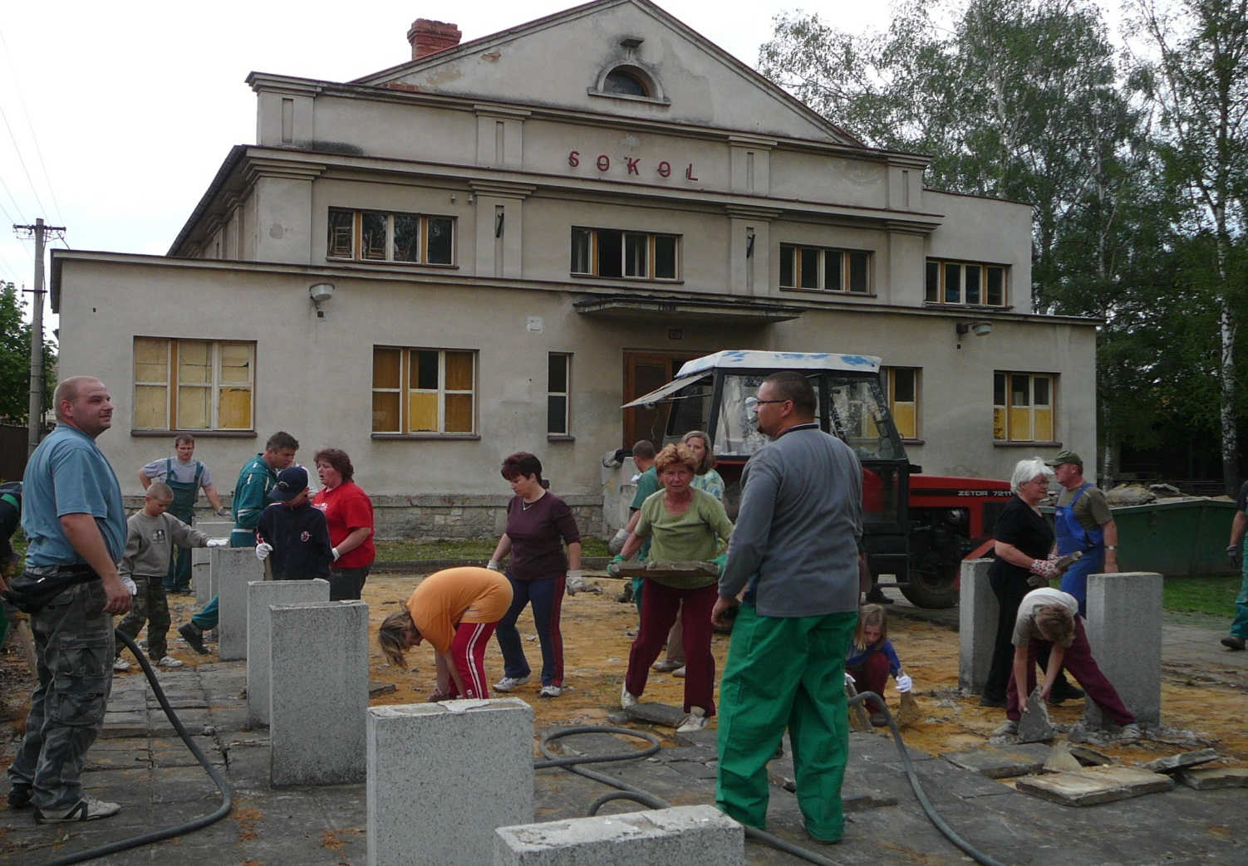
Foto z brigády na nové dětské hřiště

22. listopadu 2007 se konala akademie ve Vrchlického divadle v Lounech u příležitosti 140. výročí založení Sokola v Lounech. Z TJ Sokol Hřivice zde vystupovaly žákyně s pódiovou skladbou s pompony a manželé Halašovi se sletovou skladbou věrné gardy „Ta naše písnička česká“.
21. března 2008 na Velký pátek jsme jeli vlakem na exkurzi do sklárny v Nižboru u Berouna. Jelo 30 výletníků ze Sokola Hřivice.
21. a 22. června 2008 se konal „Podještědský slet“ v Liberci. Cvičilo zde 12 žákyň rytmickou skladbu „Bosa Nova“, 4 ženy společně se Zbrašínem a Černčicemi cvičily sletovou skladbu „Zpěv naděje“ a manželé Halašovi cvičili společně s lounskými sletovou skladbu věrné gardy „Ta naše písnička česká“.
6. října 2008 byla zahájena stavba nového sociálního zařízení v sokolovně. Stavbu provedla a předala hřivickým sokolům jako dar firma PATOK – Josef Paclt.
28. března 2009 pořádala Sokol Hřivice výlet do Plzně do interaktivního muzea Techmania. Děti i dospělí se zde mohli přesvědčit o zákonech fyziky, řešit různé hlavolamy a vidět žhavé novinky moderních technologií.
V červenci 2011 se pořádá ve Švýcarsku XIV. Gymnaestráda ve městě Lausanne u Ženevského jezera. Z naší TJ se do Švýcarska vypravili a aktivně se účastnili manželé Pacltovi a Věra Uhrová. Od roku 2011 se obnovuje
tradice karnevalů pro dospělé a stává se velmi oblíbenou zábavou.

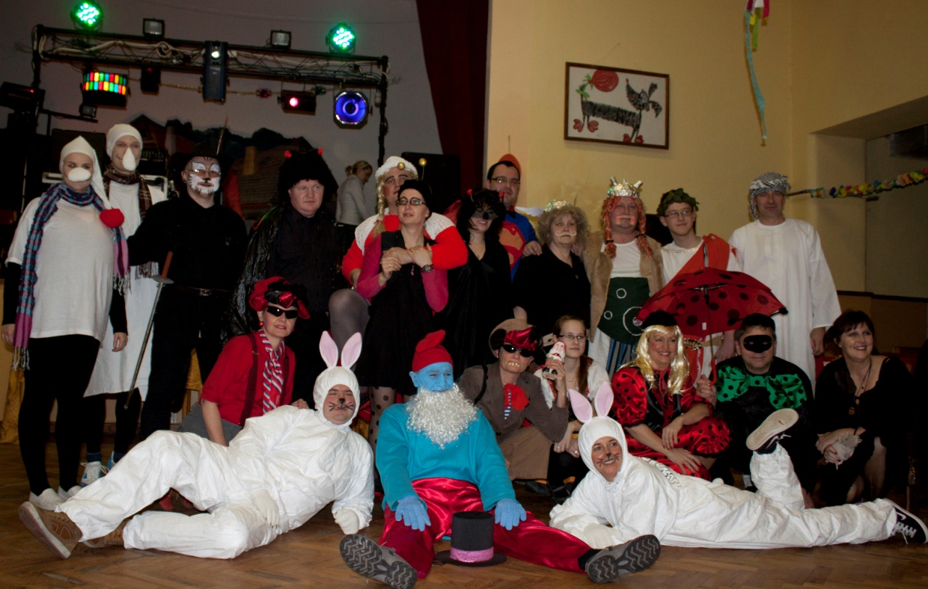
Karneval „Z pohádky do pohádky“ v roce 2013

V roce 2011 se rozšiřuje cvičitelský sbor. Novými cvičiteli se stali Lucie Janečková, Markéta Kubištová, Anna Pacltová a Jiří Paclt. K naší radosti přibývá na cvičení stále více dětí. Začínají dojíždět děti i z okolních vesnic – Touchovic, Opočna, Konětop, Markvarce a někteří dokonce i z Loun. Každý pátek probíhají pravidelná cvičení pro žactvo a dorost, kde se pěstuje všestrannost, a žáci hrají florbal. Velmi pěkný byl florbalový turnaj „O sokolskou vánočku“ před Vánocemi 2012. Konají se také pravidelná cvičení pro ženy – aerobic, pro starší ženy – zdravotní tělesná výchova. Žactvo se již několik let pod vedením svých cvičitelek podílí na tradičním obřadu vítání občánků do života na obecním úřadě. Na Tři Krále také pořádají každoročně sbírku, z jejího výtěžku se pak koná dětský karneval.
Sletový rok 2012 a také rok 150. výročí založení Sokola byl vlastně zahájen už v září 2011 sletovou štafetou, kterou nám předali sokolíci z Domoušic a od nás putovala dále do Zbrašína. Aktivně se jí zúčastnilo 24 členů. Před jejím zahájením byla položena kytice k pomníku padlých a přečteno sletové poselství. Tímto byl zahájen sletový rok a nácvik skladeb na XV. všesokolský slet. V naší TJ nacvičovalo 10 žen a 3 muži sletovou koedukovanou skladbu „Kontrasty“ a manželé Halašovi nacvičovali s věrnou gardou v Sokole v Lounech skladbu „Jen pro ten dnešní den“.
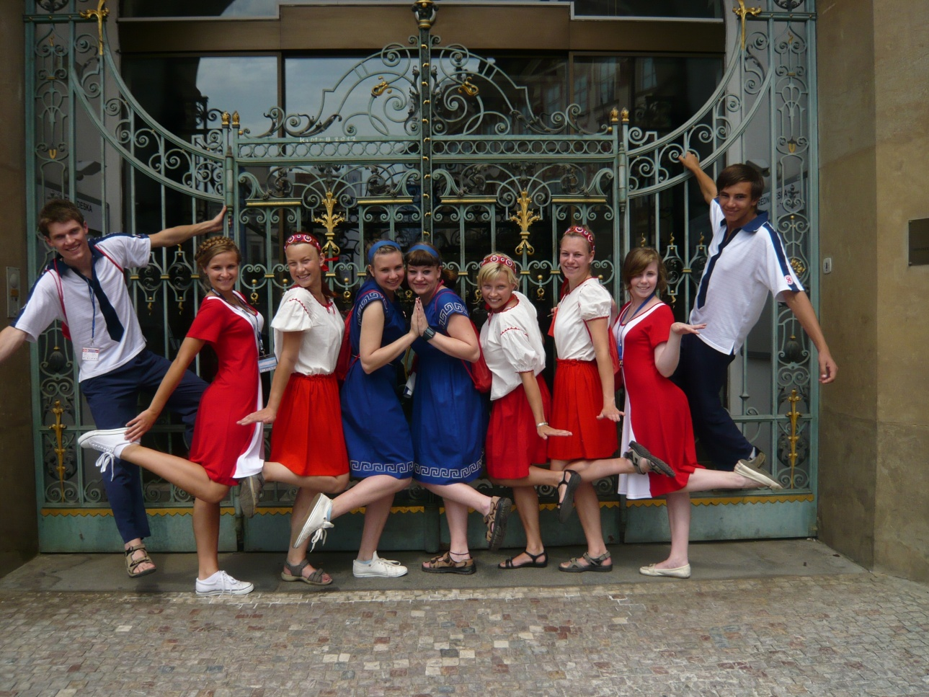

Zleva: Jiří Paclt, Martina Seifertová, Michala Benešová, Katka Hajmová, Vlaďka Kubištová,
Anna Pacltová, Markéta Kubištová, Katka Myšáková, Josef Hajm

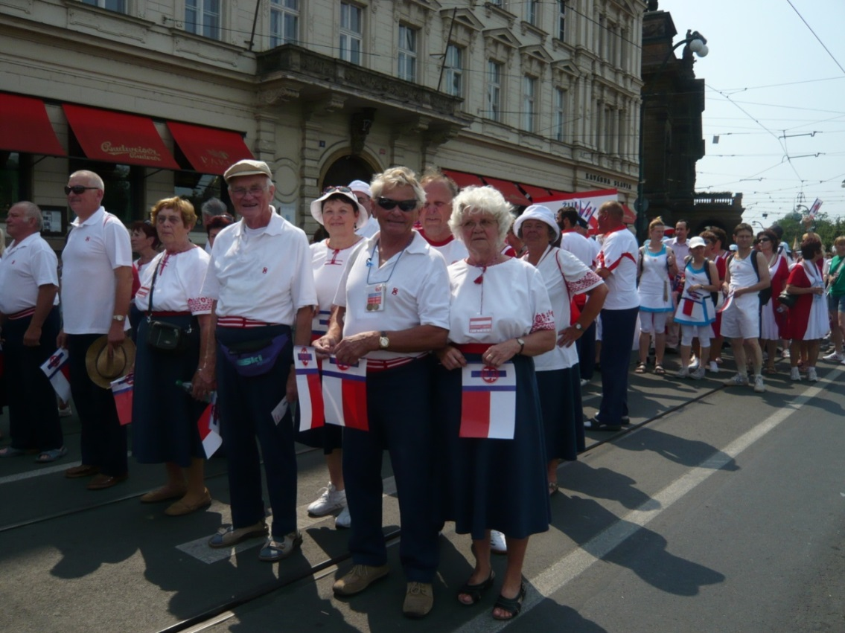
XV. všesokolský slet Praha manželé Halašovi

26. 11. jsme v naší župě Sladkovského zakončili oslavy 150 let trvání Sokola župní akademií ve Vrchlického divadle pod názvem „ Biograf Sokol“. 12 žen a 2 dorostenci zatančili v natahovacích prostěradlech grotesku „Chlupatý kaktus“ na hudbu Jaroslava Ježka. Žákyňky předvedly pódiovou skladbu „Na vzduchu“ /hudba Zdeněk Svěrák, Jaroslav Uhlíř/ pod vedením svých cvičitelek Anny Pacltové a Markéty Kubištové. Předvedli jsme také ukázky ze svých sletových skladeb.

Rok 2013 je pro Sokol Hřivice velice významný, protože oslaví 100 let od svého založení. Oslavy odstartovaly sportovním dnem 5. července 2013. Sportovní den byl zahájen slavnostním nástupem cvičenců, proslovem bratra starosty Milana Fürstla a zasazením památné lípy. Poté se účastníci odebrali v průvodu k pomníku padlých na návsi, kde se položili květiny a vyslechli si krátký projev kronikářky sestry Marie Halašové. Slavnost pokračovala odhalením památníčku, který vyhotovila sestra Kateřina Pacltová u parkoviště na návsi. Po oficiální části se zahájil sportovní program „Během století“. Během odpoledne se představili s akrobacií a gymnastikou žactvo a dorostenci pod vedením Jiřího Paclta a Anny Pacltové. Proběhly turnaje ve florbalu, volejbalu a fotbalu, kterých se zúčastnili domácí i přespolní – dospělí i děti. Pro všechny byly připraveny ceny a samozřejmě i občerstvení. Slavnost jsme ukončili táborákem a vypuštěním lampionů štěstí. Naši sokolíci však pokračovali v oslavách ještě příští dva dny. Rodiče, v čele s Katkou Markovou a Lucií Janečkovou, pro své děti připravili sobotu plnou her, soutěží, legrace a také trochu strachu při stezce odvahy.
Oslavy stého výročí založení Sokola v naší vsi zakončí v tomto roce přednáška o historii obce a okolí 12. 10. a slavnostní akademie 23. 11. 2013.

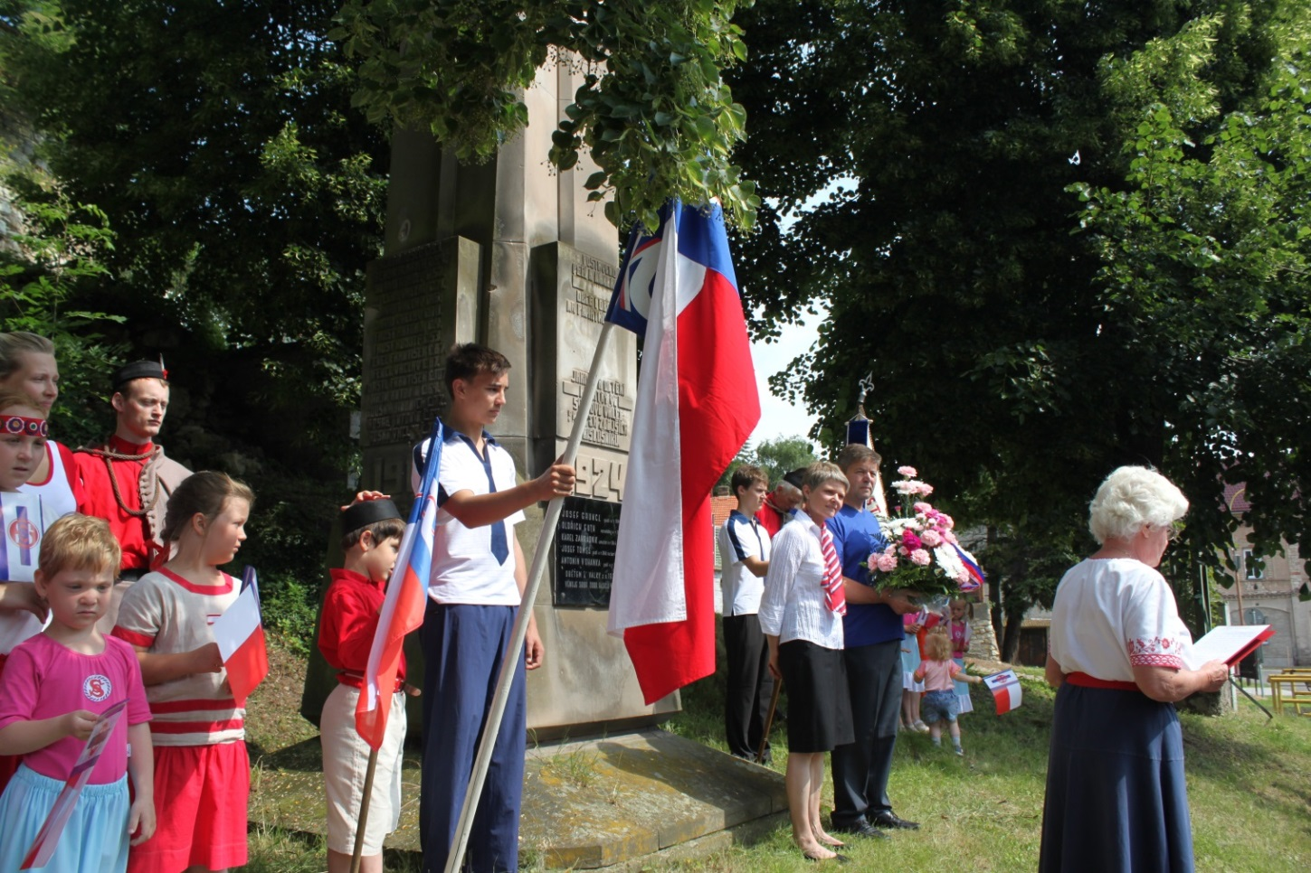

Všesokolské slety a spartakiády
Snad žádná organizace na světě se nemůže pochlubit jako Sokol tím, že její tradiční slavnostní akce se koná již ve třetím století – v případě sokolských sletů v 19., 20. a 21. století. A také tím, že po celou tuto dobu má i mezinárodní rozměr – již od druhého všesokolského sletu v roce 1891 přijíždějí cvičenci a hosté ze zahraničních sokolských jednot, své slety či obdobné hromadné akce pořádají i některé sokolské organizace ve světě, jako například Slovinsku, Srbsku, na Slovensku, na americkém kontinentě Americká obec sokolská, Sokol USA a Sokol Kanada. Americký Sokol uspořádal první slet již v roce 1893 a do dnešních dnů jich uskutečnil dvaadvacet. Po roce 1948 pořádalo slety rovněž Ústředí československého sokolstva v zahraničí – konaly se ve Vídni, Montrealu, Curychu, Paříži. Zahraniční sokolové se tak zasloužili o to, že tradice sletů pokračovala i v době, kdy se ve vlasti konat nemohly. Přestože se slety konaly napříč staletími, nikdy neustrnuly v minulosti, ale skladby i celý sletový program vždy odpovídaly dané době a životu tehdejší společnosti. Také to je jeden z důvodů, proč slety oslovují i dnešní společnost, současné generace.

Účast na všesokolských sletech:
VII. všesokolský slet 1920 – 14 cvičenců
VIII. všesokolský slet 1926 – 23 cvičenců
IX. všesokolský slet 1932 - ?
X. všesokolský slet 1938 - ?
XI. všesokolský slet 1948 - ?
XII. všesokolský slet 1994 – 18 cvičenců
XIII. všesokolský slet 2000 – 18 cvičenců
XIV. všesokolský slet 2006 – 22 cvičenců
XV. všesokolský slet 2012 – 14 cvičenců

Účast na spartakiádách:
I. Celostátní spartakiáda 1955 - ?
II. Celostátní spartakiáda 1960 – 48 cvičenců
III. Celostátní spartakiáda 1965 – 58 cvičenců
IV. Celostátní spartakiáda 1970 – 68 cvičenců
V. Celostátní spartakiáda 1975 – 0 cvičenců
VI. Celostátní spartakiáda 1980 – 70 cvičenců
VII. Celostátní spartakiáda 1985 – 50 cvičenců

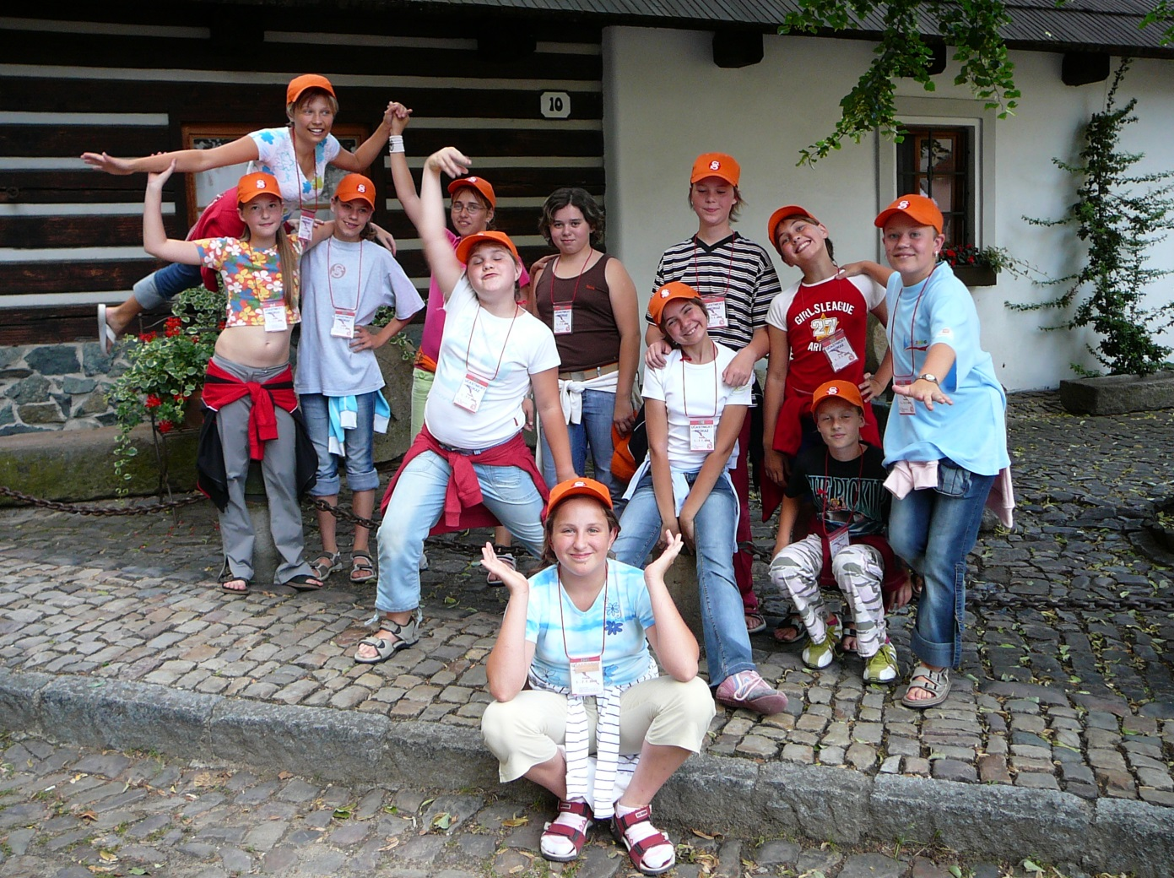
Žákyně na XIV. Všesokolském sletu 2006

Sokolské tábory
1977 a 1978 Újezd u Zbečna
Společně s domoušickou jednotou jsme tábořili týden u řeky Berounky. Oddíloví vedoucí – Marie a Jiří Halašovi, Karel Vostrý
1981 Doksy
V roce 1981 se konal letní týdenní tábor v Doksech u Máchova jezera. Účastnilo se 62 členů Sokola. Hlavní vedoucí byla Marie Halašová, vedoucí Miloš Koukal, Jiří Halaš, Jiří Pelc, Josef Marek a zdravotnice Vlasta Marková.
1982 – 1994 Žerotín a Pnětluky
Od roku 1982 jednota pořádala pro žactvo pouze sportovní víkendy v LT Žerotín a Pnětluky až do roku 1994. V rolích vedoucích a pomocníků: Manželé Halašovi, Markovi, Faustovi, Pacltovi, Jiří Pelc st., Miloš Holý, Miroslav Purchart, Lída Myšáková, Helena Davidová, Jaromír Pergler…..
2001 Pnětluky
Sportovní víkend
2002 - 2003 Sokolovna Hřivice
Na sále sokolovny je ubytováno 30 dětí, vaří se u Halašů, program probíhá na hřišti sokolovny a u Halašů v bazénu, výlet do Krásného Dvora a vlakem na Křivoklát.
Vedoucí a kuchařky: manželé Pacltovi, Lída Myšáková, Renata Lošanová, Veronika Vokurková, Alena Pelcová, manželé Halašovi
2004 Pnětluky
80 táborníků
2005 Pnětluky
80 táborníků
2006 Pnětluky – Staré pověsti české
80 dětí + 20 dospělých
2007 Pnětluky – Piráti a Indiáni
90 táborníků
2008 Pnětluky – Cesta na severní pól
88 táborníků
2009 Pnětluky – Western
80 táborníků
2011 Pnětluky – Ať žijí duchové
66 táborníků
Programem každého tábora se prolínalo jedno téma a na závěr se vždy v tomto duchu nacvičil zábavný program pro rodiče a přátele. Vše nám vždy zdokumentoval hřivický pan doktor Brada.
V rolích vedoucích se střídali z naší a lounské jednoty: Katka Pacltová, Josef Paclt, Jarka Sádovská, Ondra Sádovský, Renata Lošanová, Lída Myšáková, Lucka Janečková, Václav Madl, Josef Hajm, Anna Pacltová, Jiří Paclt, Markéta Kubištová, kuchařky: Marie Halašová, Miluše Čermáková, Jana Prošková, Petra Brůžková, Alena Pelcová, Eva Šindelářová, zdravotnice: Lída Myšáková, Renata Lošanová, technici: Jiří Halaš a Josef Fürstl, Vladimír Kubišta, Vít Roflík
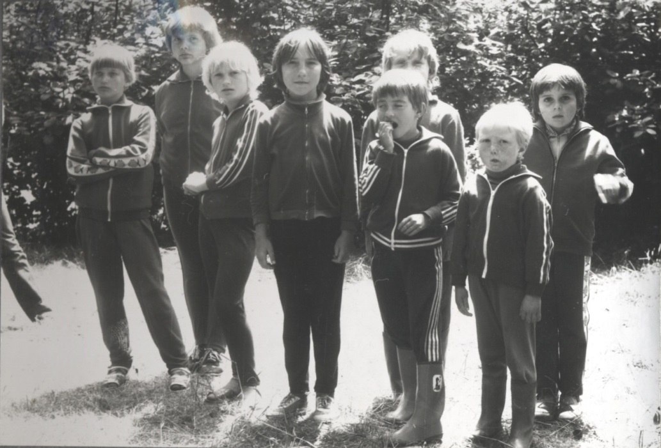
Petra Majnerová, Líba Kadavá, Martina Polcarová, Jarka Zdeňková, Šárka Hradecká, Gábina Perglerová ,Nela Roflíková, Kateřina Mašková - Letovisko
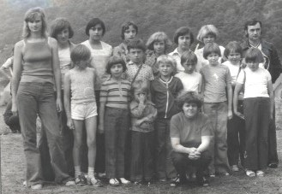 Lenka Majnerová, Hana Svobodová, Jana Malátová, Ivana Brabcová, Jana Prošková, Marie Kopřivová, Katka, Halašová, Karel Vostrý, Hana Semová, Eva Čížková, Standa Malát, Radek Kučera, Zita Prausová, Lída Halašová, Dáša Lapková, Lenka Lorencová, Hynek Vostrý, Marie Halašová – Újezd na Berounce

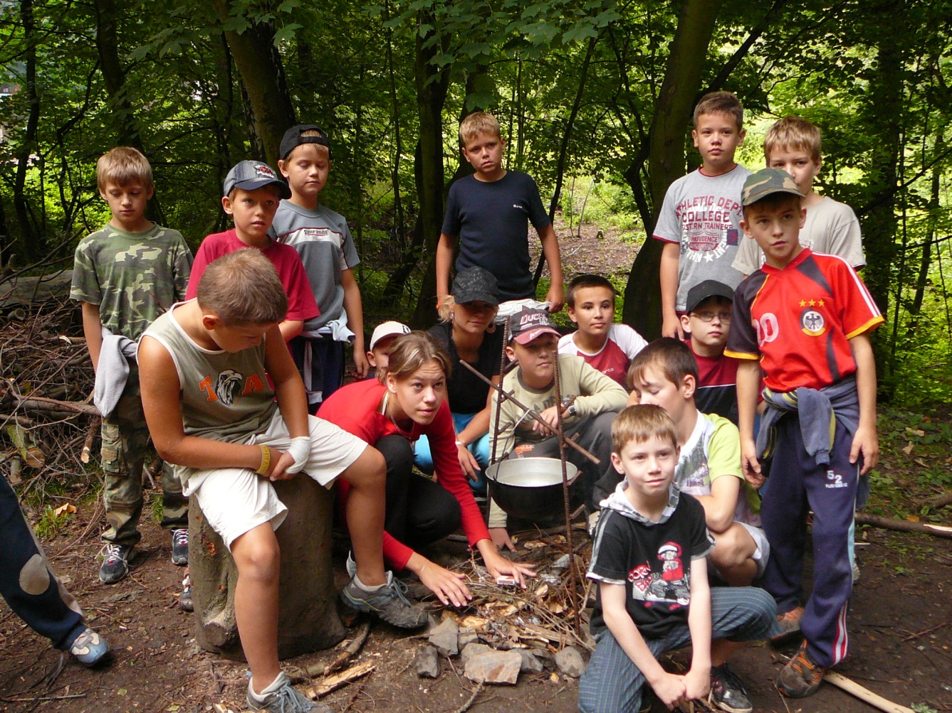

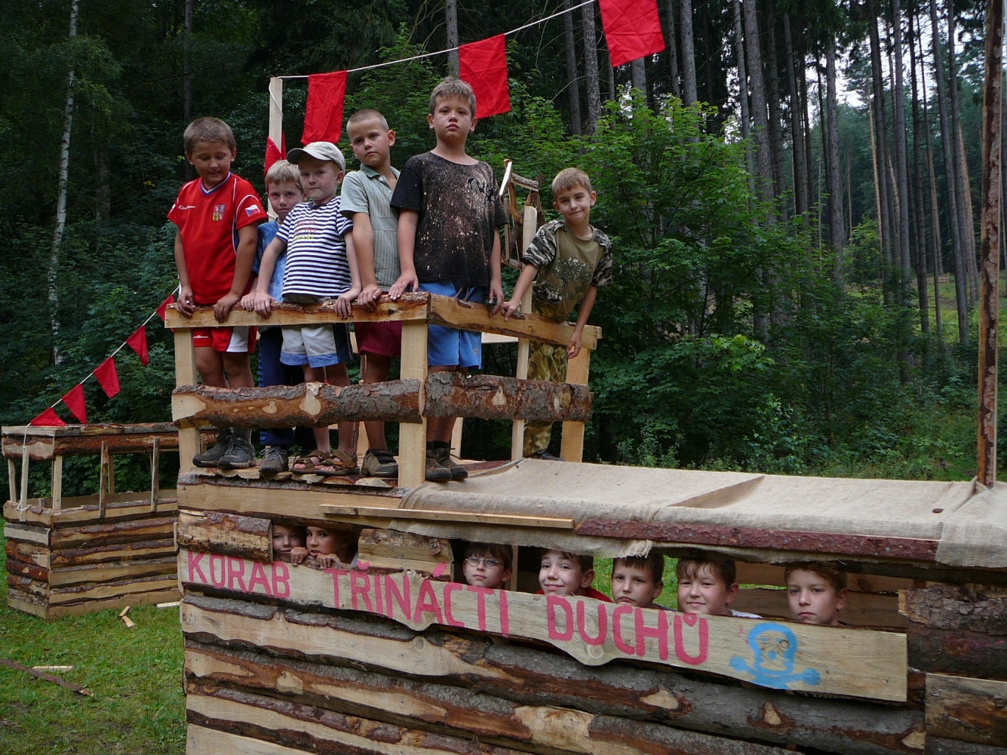
Letovisko 2007
Florbalový turnaj 2012 O sokolskou vánočku
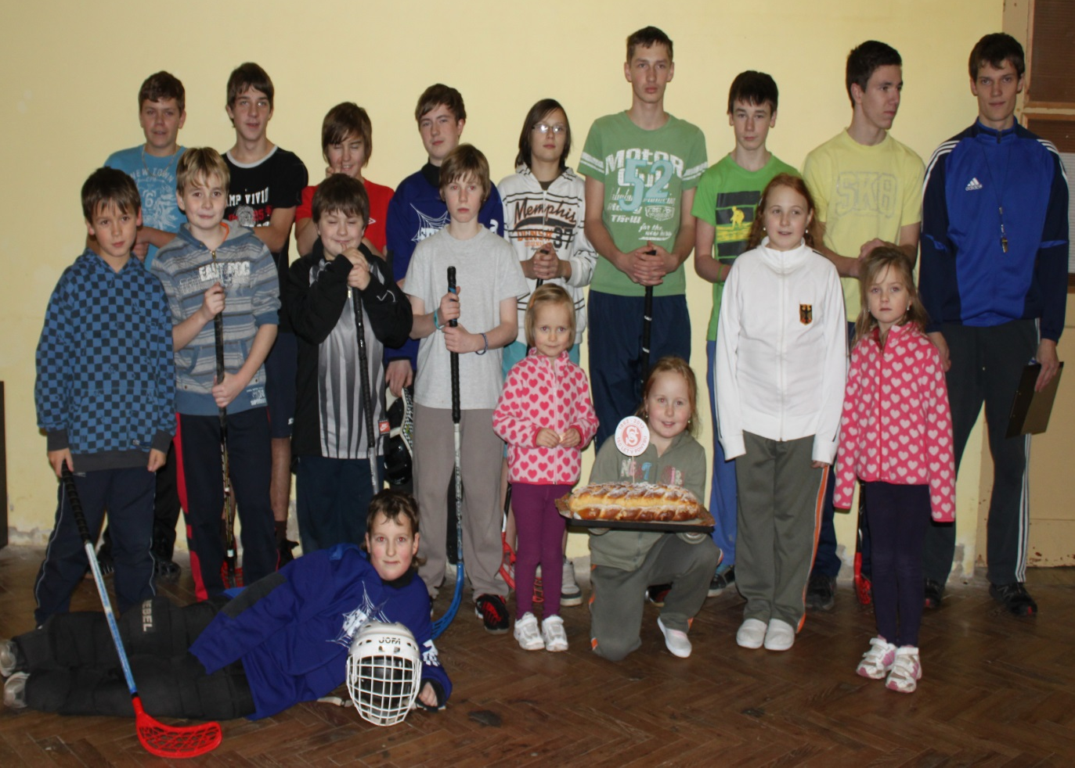

Pomník padlým ve dvou světových válkách
Na návsi proti obecnímu úřadu stojí 6,5 metrů vysoký pomník zhotovený z bílého mšeckého pískovce. Nad podstavcem vpředu byl rok postavení pomníku se znakem Sokola a nad tím nápis: „Postaveno péčí a nákladem Sokola, obce a občanů na památku zřízení republiky Československé a ku poctě jejích zakladatelů, jakož i k uctění památky ve světové válce padlých zdejších příslušníků.“ Na pravé a levé straně pomníku jsou letopočty označující počátek a konec světové války a nad tím 30 jmen padlých a nezvěstných. Na zadní straně byl umístěn letopočet 1919, kdy byly boje na Slovensku a nad tím provolání: „Občane! Uč se pilně z dějin vlasti a národa poznávati buditele a bojovníky za právo, svobodu a samostatnost naši. Tito buďtež tobě vzorem, abys hrdě se dle nich miloval a hájil pravdu a svou vlast vždy bránil proti nepřátelům!“ Na hořejší části pomníku jsou zemské znaky a nad tím jména bojišť (kronika Sokola str. 65).
Do otvoru v podstavci vložil ř. učitel František Štýdl zapečetěnou láhev, kde na pergamenu jsou napsány nejdůležitější věci o zdejší obci. Na konci poznámek je napsáno toto:

„Bude někdy dopis tento čten? Kdy to as bude? Jak bude vypadat obec zdejší, která dnes patří mezi nejpřednější v okresu? Jaký bude lid zdejší? Končím malé tyto záznamy a přeji obci zdejší dalšího rozkvětu a občanům mnoho zdaru ve všem počínání.“
V Hřivicích 14. Července 1924 František Štýdl řídící učitel

Kronika Sokola str. 62
Listina vložena do pomníku je opsána v obecní kronice II. díl strana 270.
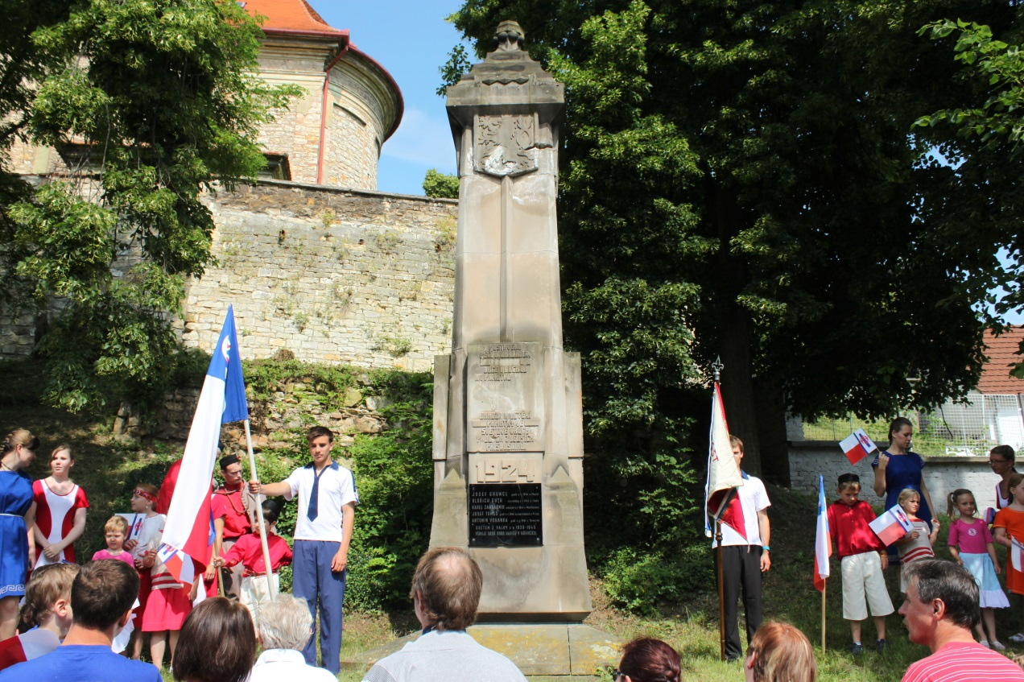

V kronice Sokola je podrobně popsána slavnost při odhalení pomníku, který se stal okrasou obce a velikou památkou těch, kteří padli ve světové válce: „Kéž si občanstvo vzácné této památky váží! Odhalením pomníku Sokol povinnost, kterou na sebe vzal velice čestně dokončil.“ Tolik kronikář Sokola František Štýdl.
Ovšem již v roce 1928 Sokol žádá obec, aby udržovala okolí pomníku. Výsledek? Ani obec, ani příbuzní padlých, jejichž jména jsou na pomníku uvedena, se o pomník nestarají. Aby Sokolu bylo pomoženo, zaplatila výlohy spojené s udržováním okolí Raifeisenka zahradníkovi Karlu Fricovi 236 Kč. Proto bylo na výborové schůzi 3. srpna 1929 rozhodnuto nestarat se dále o pomník.

František Štýdl
František Štýdl byl kronikářem v Sokole a v obci. Zároveň byl řídícím učitelem ve zdejší škole. Staral se o vzdělávání mládeže. V sobotu večer se mladí scházeli ve škole a pan učitel je poučoval o sokolstvu, o řádném chování, četli se výňatky z velkých děl, zpívaly se sokolské a národní písně. Přednášel i v jiných sokolských jednotách. Působil ve Hřivicích až do roku 1930. Svůj život dožil v Praze ve Vršovicích u dcery Marie. Datum narození ani úmrtí není znám. Se svou ženou Marií měl syna a dceru.

Starostové a předsedové Sokola ve Hřivicích
- 1913-1918 HORÁK Ladislav – redaktor časopisů
- 1918-1921 MUDr. KRČMA Matěj – první světová válka
- 1921-1922 DAVID Vojtěch – učitel, VII. všesokolský slet
- 1922-1925 LUKÁŠ Antonín – sedlák čp. 32, první zmínka o stavbě sokolovny, postavení a odhalení pomníku
- 1925-1927 OULICKÝ Josef – VIII. všesokolský slet, sázení chmele na cvičišti, postavena kolna na nářadí
- 1927-1928 CYPRIÁN František – sedlák čp. 28, sbírka na stavbu sokolovny
- 1928-1930 ŠTÝDL František – učitel, kronikář
- 1930-1933 HUSÁK František – stavba sokolovny
- 1933-1936 OULICKÝ Josef – otevření sokolovny
- 1936-1946 MUDr. JINDRA František – druhá světová válka
- 1946-1948 OULICKÝ Josef – oprava omítek sokolovny
- 1948-1952 VOHÁNKA Václav – XI. všesokolský slet, socializace vesnice
- 1952-1954 BROŽ Oldřich
- 1954-1955 DAVID Rudolf – švec, I. celostátní spartakiáda
- 1955-1959 BENDA Václav – tesař, havarijní stav sokolovny
- 1959-1960 DAVID Rudolf – švec, II. celostátní spartakiáda, stavba pódia pro hudbu
- 1960-1963 ČERMÁK Václav – rozpory mezi Sokolem a Osvětovou besedou
- 1963-1965 VOHÁNKA Václav – zřícení stropu nad přísálím, založen turistický oddíl
- 1965-1969 DAVID Rudolf – švec, III. celostátní spartakiáda, stavba tanečního parketu v zahradě sokolovny
- 1969-1976 ŠINDELÁŘ Miloslav – elektrikář, částečné odizolování sokolovny, zhotovení plánů na přístavbu sokolovny
- 1976-1986 HALAŠOVÁ Marie – geodetka, celková oprava sokolovny a areálu cvičiště, IV. celostátní spartakiáda, oslavy 70 let založení Sokola
- 1986-1988 PELC Jiří
- 1988-1994 MAREK Josef – sedlák čp. 45, obnovení Sokola
- 1994-1996 PACLTOVÁ Kateřina – učitelka, nácvik na XII. všesokolský slet
- 1996-1999 MAREK Josef – sedlák čp. 45
- 1999-2004 HUSÁKOVÁ Miroslava – ekonomka, XIII. všesokolský slet, oslavy 90 let založení Sokola
- 2004- FÜRSTL Milan – úředník

Současný výbor TJ Sokol Hřivice
Starosta Milan Fürstl Náčelník Josef Paclt
Jednatelka Petra Hanzalová Náčelnice Kateřina Pacltová
Hospodářka Petra Brůžková Vzdělavatel Jiří Halaš
Kronikářka Marie Halašová
Kontrolní komise: Jana Kubištová, Jana Jankovská, Gabriela Marková
Cvičitelé: Marie a Jiří Halašovi, Kateřina a Josef Pacltovi, Lucie Janečková, Kateřina Marková, Anna Pacltová, Jiří Paclt, Markéta Kubištová

Závěr
Činnost Sokola byla v historii čtyřikrát násilně ukončena, ale vždy, jak jen to bylo možné, vstal Sokol jak pták fénix z popela a obnovil svoji činnost. I to svědčí o tom, že sokolské hnutí a jeho myšlenky a ideály v české společnosti silně zakořenily. Je to dokladem, že tyto myšlenky, ideály a vize jsou stále živé a nepřestávají oslovovat nové a nové generace.
Čím vším tedy Sokol jako organizace ve své historii byl?

Sokol byl novátor a průkopník.
Sokol byl vlastenec.
Sokol byl demokrat.
Sokol byl bojovník a obránce vlasti.
Sokol byl budovatel.
Sokol byl dobrý hospodář.
Sokol byl životní styl.
Tím vším je či chce být Sokol i dnes.

Poděkování patří všem současným i bývalým členům a činovníkům TJ Sokol Hřivice za jejich nezištnou práci pro rozvoj občanské společnosti v naší vsi.

Almanach sestavily: kronikářka Marie Halašová, náčelnice Kateřina Pacltová a cvičitelka Anna Pacltová

Použité prameny: Pamětní kniha Sokola ve Hřivicích
150 let Sokola a XV. všesokolský slet 2012, publikace ČOS
Fotografie z archivu Sokola ve Hřivicích

